**Escuela Primaria Wilkinson Gardens**

### Política y Plan de Participación de los Padres y la Familia para el Éxito Compartido de los Estudiantes

*Año escolar 2024-2025*

#### 1925 Kratha Drive

*Augusta, GA 30906*

<https://www.rcboe.org/wilkinson>

*Revisado: 30 de marzo de 2024*

**¿Qué es el Título I?**

La Escuela Primaria Wilkinson Gardens está identificada como una escuela de Título I como parte de la Ley Cada Estudiante Triunfa (ESSA). El Título I está diseñado para apoyar los esfuerzos de reforma escolar estatales y locales vinculados a los desafiantes estándares académicos estatales para mejorar la enseñanza y el aprendizaje de los estudiantes. Los programas de Título I deben basarse en medios efectivos para mejorar el rendimiento estudiantil e incluir estrategias para apoyar a la familia

**Plan Escolar para el Logro Estudiantil Compartido**

**¿Qué es?**

Este es un plan que describe cómo la Escuela Primaria Wilkinson Gardens proporcionará oportunidades para mejorar la participación de la familia para apoyar el aprendizaje de los estudiantes.

La Escuela Primaria Wilkinson Gardens valora las contribuciones y la participación de los padres y miembros de la familia para establecer una asociación igualitaria para el objetivo común de

Mejorar el rendimiento de los estudiantes. Este plan describe las diferentes formas en que

La Escuela Primaria Wilkinson Gardens apoyará la participación familiar y cómo los padres pueden ayudar a planificar y participar en actividades y eventos para promover el aprendizaje de los estudiantes en la escuela y en casa.

## ¿Cómo se revisa?

La Escuela Primaria Wilkinson Gardens invitó a todos los padres a asistir a nuestro Foro Escolar anual la primavera pasada para revisar y revisar esta política de participación de los padres y la familia, así como el plan para toda la escuela, nuestro pacto entre la escuela y los padres y el presupuesto de participación familiar. Además, los comentarios y opiniones de los padres sobre este plan son bienvenidos durante el año escolar a través de un formulario en línea. El plan se publica en el sitio web de nuestra escuela para que los padres lo vean y envíen comentarios durante todo el año. Todos los comentarios de los padres recibidos durante el año se utilizarán para revisar el plan para el próximo año escolar. También distribuimos una encuesta anual en línea y por página web de la escuela para pedir a los padres sus sugerencias sobre el plan y el uso de los fondos para la participación familiar. Los padres y miembros de la familia también pueden dar su opinión durante varias reuniones y actividades de padres durante el año escolar, incluido nuestro evento anual Community Cares.

## ¿A quién va dirigido?

Se alienta e invita a todos los estudiantes que participan en el programa de Título I, Parte A y a sus familias a participar plenamente en las oportunidades descritas en este plan. La Escuela Primaria Wilkinson Gardens brindará plena oportunidad para la participación de padres y familiares con inglés limitado, con discapacidades y niños migrantes.

compromiso. Todas las escuelas de Título I deben desarrollarse conjuntamente con los padres y la familia

Los miembros, un padre por escrito y la participación de la familia

política.

**¿Dónde está disponible?**

Al comienzo del año, el plan se incluye en el manual del estudiante que se entrega a todos los estudiantes. El plan se publicará en el sitio web de la escuela y en las redes sociales. Los padres también pueden recuperar una copia del plan en el Centro de Recursos para Padres.

***Metas Distritales 2024-2025***

Objetivo 1: Durante el año escolar 2022-23, utilizaremos la tecnología y el marco de instrucción del sistema escolar del condado de Richmond para aumentar el rendimiento académico en todas las áreas de contenido evaluado en un 3%.

Meta 2: Durante el año escolar 2022-23, a través de nuestro Programa de Apoyo a la Inducción, aumentaremos el porcentaje de maestros y líderes altamente efectivos retenidos en el Sistema Escolar del Condado de Richmond en un 3%.

Meta 3: Durante el año escolar 2022-23 aumentaremos la tasa de graduación del 73.77% al 75% mediante un enfoque continuo en el mapa estratégico y trabajando para producir graduados que cumplan con el perfil de un graduado del sistema del condado de Richmond

***Metas escolares 2024-2025***

Meta 1: Aumentar el número de estudiantes de tercero, cuarto y quinto grado que son competentes o superiores en lectura en 5 puntos porcentuales según lo medido por la evaluación EOG de Georgia Milestones.

Meta 2: Aumentar el número de estudiantes en tercero, cuarto y quinto grado que son competentes o superiores en matemáticas en 5 puntos porcentuales según lo medido por la evaluación EOG de Georgia Milestones.

Meta 3: Para el final del año escolar 2023-2024, la participación de los padres en las actividades académicas escolares aumentará de 3 a 9 mediante la implementación de una noche académica mensual para padres.

**Pactos entre la escuela y los padres**

Como parte de este plan, la Escuela Primaria Wilkinson Gardens y nuestras familias desarrollarán un pacto entre la escuela y los padres, que es un acuerdo que los padres, maestros y estudiantes desarrollarán que explica cómo los padres y los maestros trabajarán juntos para asegurarse de que todos nuestros estudiantes alcancen los estándares del nivel de grado. Los pactos se revisarán y actualizarán anualmente en función de los comentarios de los padres, estudiantes y maestros durante el evento Community Cares y el foro escolar.

# ¡Vamos a reunirnos!

La Escuela Primaria Wilkinson Gardens será la anfitriona de los siguientes eventos para desarrollar la capacidad de una fuerte participación familiar para apoyar una asociación entre la escuela, los padres y la comunidad para mejorar el rendimiento académico de los estudiantes.

***Jornada de puertas abiertas –08/01/24***

Conozca al maestro de su hijo y a nuestro amable y servicial personal escolar durante el año.

***Reunión Anual de Título I – Agosto 2024***

Lo invitamos a una noche de aprendizaje y participación sobre nuestro programa de Título I, incluida nuestra política de participación de los padres y la familia, el plan para toda la escuela, los pactos entre la escuela y los padres y los requisitos de los padres.

***Reunión de Padres de Octubre (Matemáticas) - TBA***

Aprenda cómo ayudar a su estudiante con los estudios académicos y conozca recursos útiles.

***Reunión de Padres de Noviembre (ELA) - TBA***

Aprenda cómo ayudar a su estudiante con los estudios académicos y conozca recursos útiles.

***Reunión de Padres de Diciembre (Regalar Libros) – TBA***

Venga y aprenda sobre cómo ayudar a su estudiante con los estudios académicos y conozca recursos útiles.

***Reunión de Padres de Enero (STEAM) - TBA***

Aprenda cómo ayudar a su estudiante con los estudios académicos y conozca recursos útiles.

***Reunión de Padres de Febrero (Historia Negra) – TBA***

Aprenda cómo ayudar a su estudiante con los estudios académicos y conozca recursos útiles.

***Marzo Reunión de Padres de Título I—TBA***

Un foro para que los padres y los miembros de la familia participen en discusiones de mesa redonda con el director y el personal sobre el plan escolar, la política de participación de los padres y la familia, los pactos entre la escuela y los padres y el presupuesto de participación familiar.

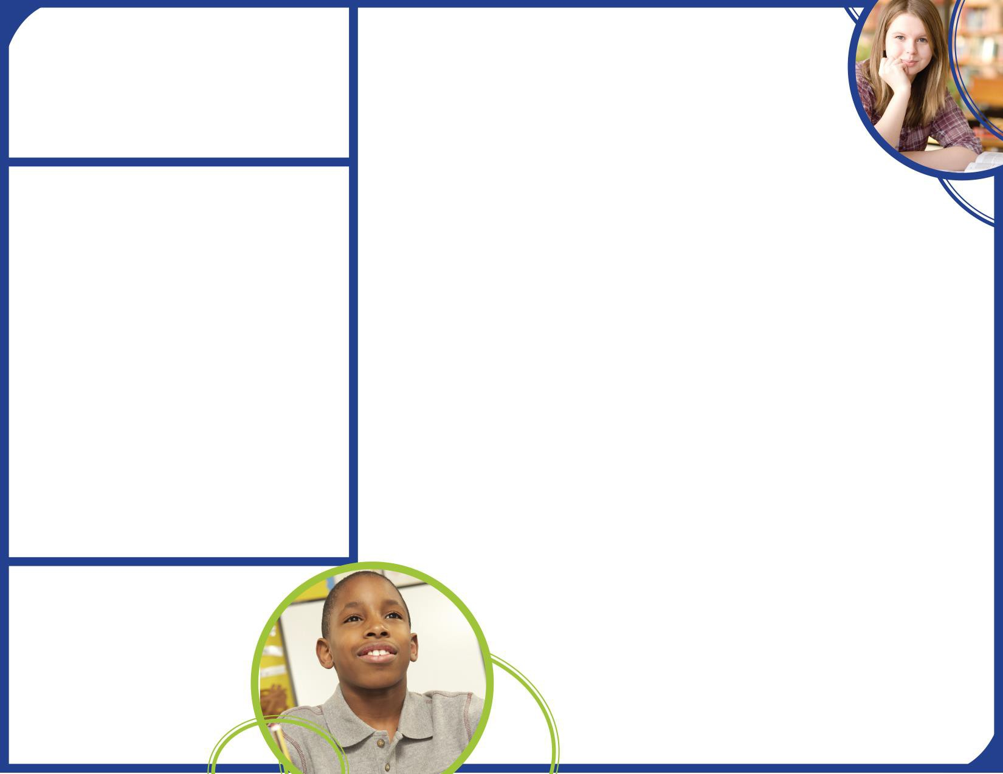**Centro de Éxito para Padres**

Venga a visitar el Centro de Éxito para Padres para sacar libros, materiales de estudio y actividades para usar en casa con su hijo. Las computadoras están disponibles para que los padres exploren el Portal para Padres y los recursos educativos.

**Participación de los padres y la familia**

La Escuela Primaria Wilkinson Gardens cree que la participación familiar significa la participación de los padres y miembros de la familia en una comunicación regular y significativa que involucre el aprendizaje académico del estudiante y otras actividades escolares, incluyendo asegurar:

* Que los padres juegan un papel integral en ayudar al aprendizaje de sus hijos.
* Que se aliente a los padres a participar activamente en el aprendizaje de sus hijos.
* Que los padres son socios de pleno derecho en la educación de sus hijos y son incluidos, según corresponda, en la toma de decisiones y en los comités asesores para ayudar en la educación de sus hijos.

La Escuela Primaria Wilkinson Gardens está comprometida a ayudar a nuestros

Los padres y las familias asisten a las actividades familiares enumeradas en esta política. Llámenos o envíenos un correo electrónico si necesita ayuda con el cuidado de niños o el transporte para participar en nuestros programas.

Trina Berry 706-737-7219 ext.: 4772

[berrytr@boe.richmond.k12.ga.us](mailto:allende@boe.richmond.k12.ga.us)

# ¡Wilkinson Gardens se está ramificando!

La Escuela Primaria Wilkinson Gardens tomará las siguientes medidas para promover y apoyar a los padres y miembros de la familia como una base importante de la escuela con el fin de fortalecer la escuela y alcanzar nuestras metas escolares. Haremos lo siguiente:

* + Proporcionar a los padres información de manera oportuna sobre el Título I y los derechos de los padres a participar. Proporcionar notificación por escrito a todos los padres con respecto a la identificación de WGES como una Escuela de Mejoramiento Escolar de Título I.
  + Comparta información en el sitio web de la escuela y en el boletín escolar para que los padres entiendan los estándares académicos y las evaluaciones de la escuela, así como las formas en que los padres pueden monitorear el progreso de sus hijos.
  + Comunícate con todas las familias y la comunidad de manera regular con respecto a los eventos y actividades de toda la escuela, a través de mensajes telefónicos, el sitio web de la escuela y folletos.
  + Trabaja con nuestros padres para desarrollar capacitación relevante y presentaciones útiles para educar a nuestro personal sobre la importancia de la participación de los padres.
  + Proporcionar los materiales y folletos necesarios para los padres en conferencias, reuniones y actividades para ayudar a los padres a trabajar con sus hijos para mejorar sus logros.
  + Recopilar comentarios de los padres en todos los eventos para responder a las solicitudes de los padres de apoyo adicional para las actividades de participación de los padres.



¡Descubre más sobre nuestra escuela en nuestra página web! <https://www.rcboe.org/wilkinson>

# Comparte tus pensamientos

Queremos saber de ti. Si tiene alguna sugerencia o si hay alguna parte de esta política que considere que no es satisfactoria con los objetivos de rendimiento académico de los estudiantes y de la escuela , por favor envíenos sus comentarios en el espacio provisto y deje este formulario en la Oficina Principal:

Nombre: (opcional)

Número de teléfono: (opcional)